Aufgabenformular

Standardillustrierende Aufgaben veranschaulichen beispielhaft Standards für Lehrkräfte, Lernende und Eltern.
Hinweis: Wünschenswert ist die Entwicklung von mehreren Aufgaben zu einer Kompetenz, die die Progression der Standards (A – H) abbilden.

Fach | Kunst
Kompetenzbereich | Reflektieren
Kompetenz | Adäquate Kommunikationsformen verwenden
Niveaustufe(n) | F
Standard | Die Schülerinnen und Schüler können unterschiedliche Erfahrungen mit … kulturellen Phänomenen diskutieren
ggf. Themenfeld | Kunstwerke, Architektur und Raum  Verfahren: Plastisches Gestalten, Inszenieren
ggf. Bezug Basiscurriculum (BC) oder übergreifenden Themen (ÜT) | ÜT: Kulturelle Bildung, Demokratieerziehung  BC: Sprachbildung
ggf. Standard BC
Aufgabenformat
offen x |  | halboffen | geschlossen
Erprobung im Unterricht:
Datum |  | Jahrgangsstufe: | Schulart:
Verschlagwortung | Ordnung und Struktur, Repräsentation, Raum, Inszenierung

Aufgabe:

In Gruppenarbeit: Notiere oder zeichne aus deiner Erinnerung, wo eine Sitzordnung jemanden in einer erlebten Situation besonders heraushoben hat. Stelle dies der Lerngruppe vor.

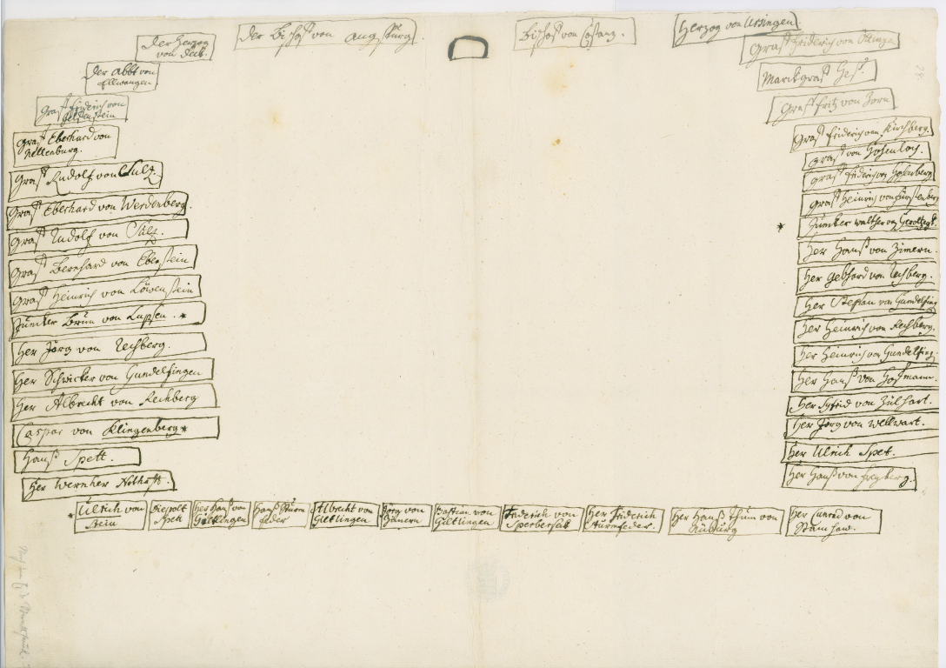
Sitzordnung der Ratsversammlung Eberhard des Milden, 1392
Württembergische Landesbibliothek, Grafische Sammlungen

LISUM
http://www.landesarchiv-bw.de/sixcms/media.php/120/43189/1_Ratssitzung_Eberhard_Sitzordnung.png; CC BY SA
Erwartungshorizont:

Die Schülerinnen und Schüler können die unterschiedlichen Wirkungen von Sitzpositionen erfassen, Erinnerungen an außerschulische Situationen in ihre Darstellung einbeziehen und dieses vermitteln.

LISUM
http://www.landesarchiv-bw.de/sixcms/media.php/120/43189/1_Ratssitzung_Eberhard_Sitzordnung.png; CC BY SA

